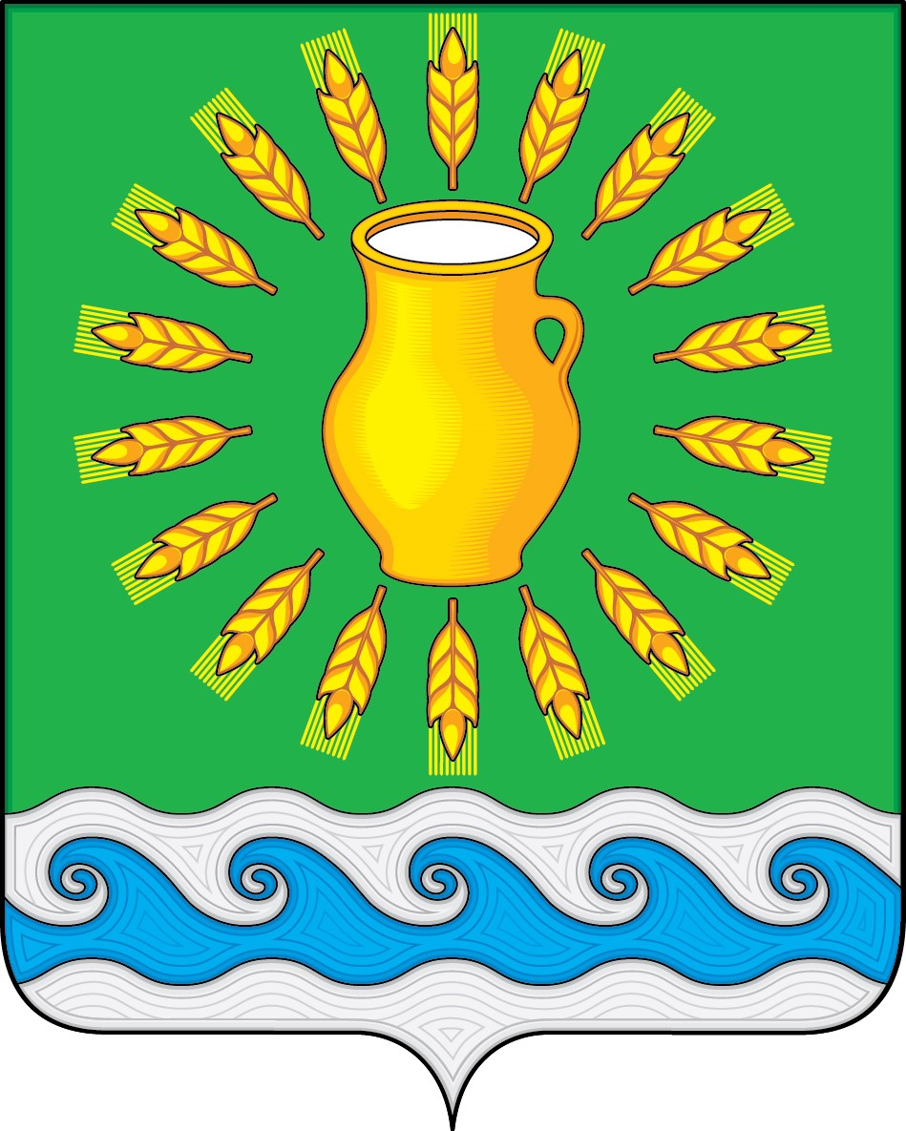
СОВЕТ ДЕПУТАТОВ
МИНСКОГО СЕЛЬСКОГО ПОСЕЛЕНИЯ
КОСТРОМСКОГО МУНИЦИПАЛЬНОГО РАЙОНА
КОСТРОМСКОЙ ОБЛАСТИ
Четвертого созыва

РЕШЕНИЕ

от «12» сентября 2022 года | с. Минское | № 46

О создании официального сайта
Минского сельского поселения
Костромского муниципального района
Костромской области

Руководствуясь статьей 10 Федерального закона от 09.02.2009 № 8-ФЗ «Об обеспечении доступа к информации о деятельности государственных органов и органов местного самоуправления», Уставом муниципального образования Минского сельского поселения, Совет депутатов Минского сельского поселения
РЕШИЛ:
1. Создать информационную систему Минского сельского поселения Костромского муниципального района Костромской области с адресом в информационно-телекоммуникационной сети общего пользования (сети «Интернет») – https://44msp.ru (далее - информационная система Минского сельского поселения Костромского муниципального района Костромской области).
2. Установить, что информационная система Минского сельского поселения Костромского муниципального района Костромской области является официальным сайтом Минского сельского поселения Костромского муниципального района Костромской области в информационно-телекоммуникационной сети общего пользования (сети «Интернет»).
3. Решение подлежит официальному опубликованию (обнародованию) в информационной бюллетени «Минский вестник» и вступает в силу с 1 октября 2022 года.

Глава Минского сельского поселения  Костромского муниципального района  Костромской области | Н. А. Журавлев

